Az idegenforgalmilag kedvelt térségek nyári közbiztonságát erősítik a bűnmegelőzési irodák

Zala megye fürdőhelyei évről-évre sok külföldi és belföldi turistát vonzanak a nyári szezonban. Ilyenkor egyes települések „lakossága” megtöbbszöröződik. Az itt lakók, valamint a hosszabb-rövidebb időre idelátogatók és értékeik biztonságának megőrzésében, a bűnmegelőzésben nagy segítséget jelent az idén kilencedik éve működő keszthelyi és nyolcadik éve őrködő zalakarosi bűnmegelőzési iroda. Emellett hatodik éve vannak jelen a zalaegerszegi Aquacityben és negyedik éve a nagykanizsai strandon is a nyári bűnmegelőzők, 2012-ben pedig a Lenti strandon is figyelnek már.

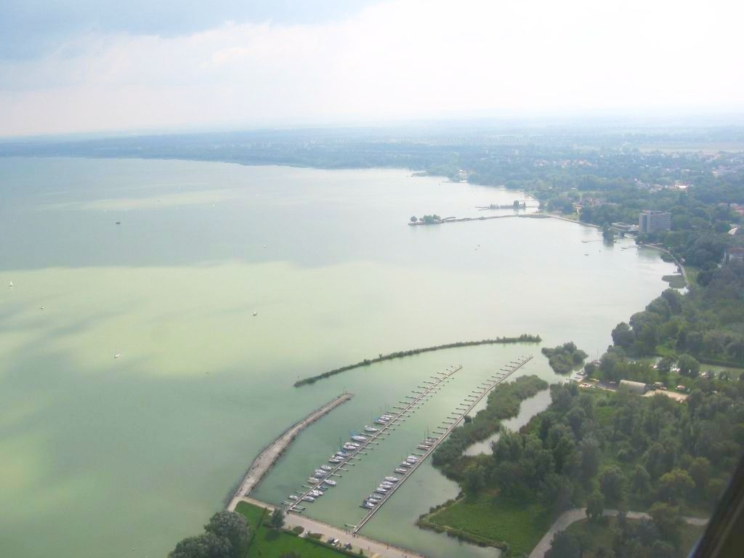

A július 2-től augusztus 20-ig tevékenykedő bűnmegelőzési irodák működéséhez az anyagi feltételeket a Balaton fővárosában Keszthely Város Önkormányzata biztosítja, míg a szakmai irányítást a Keszthelyi Rendőrkapitányság végzi. Zalakaroson ugyancsak a helyi önkormányzat és a rendőrség összefogásával valósul meg évről-évre az iroda működtetése.

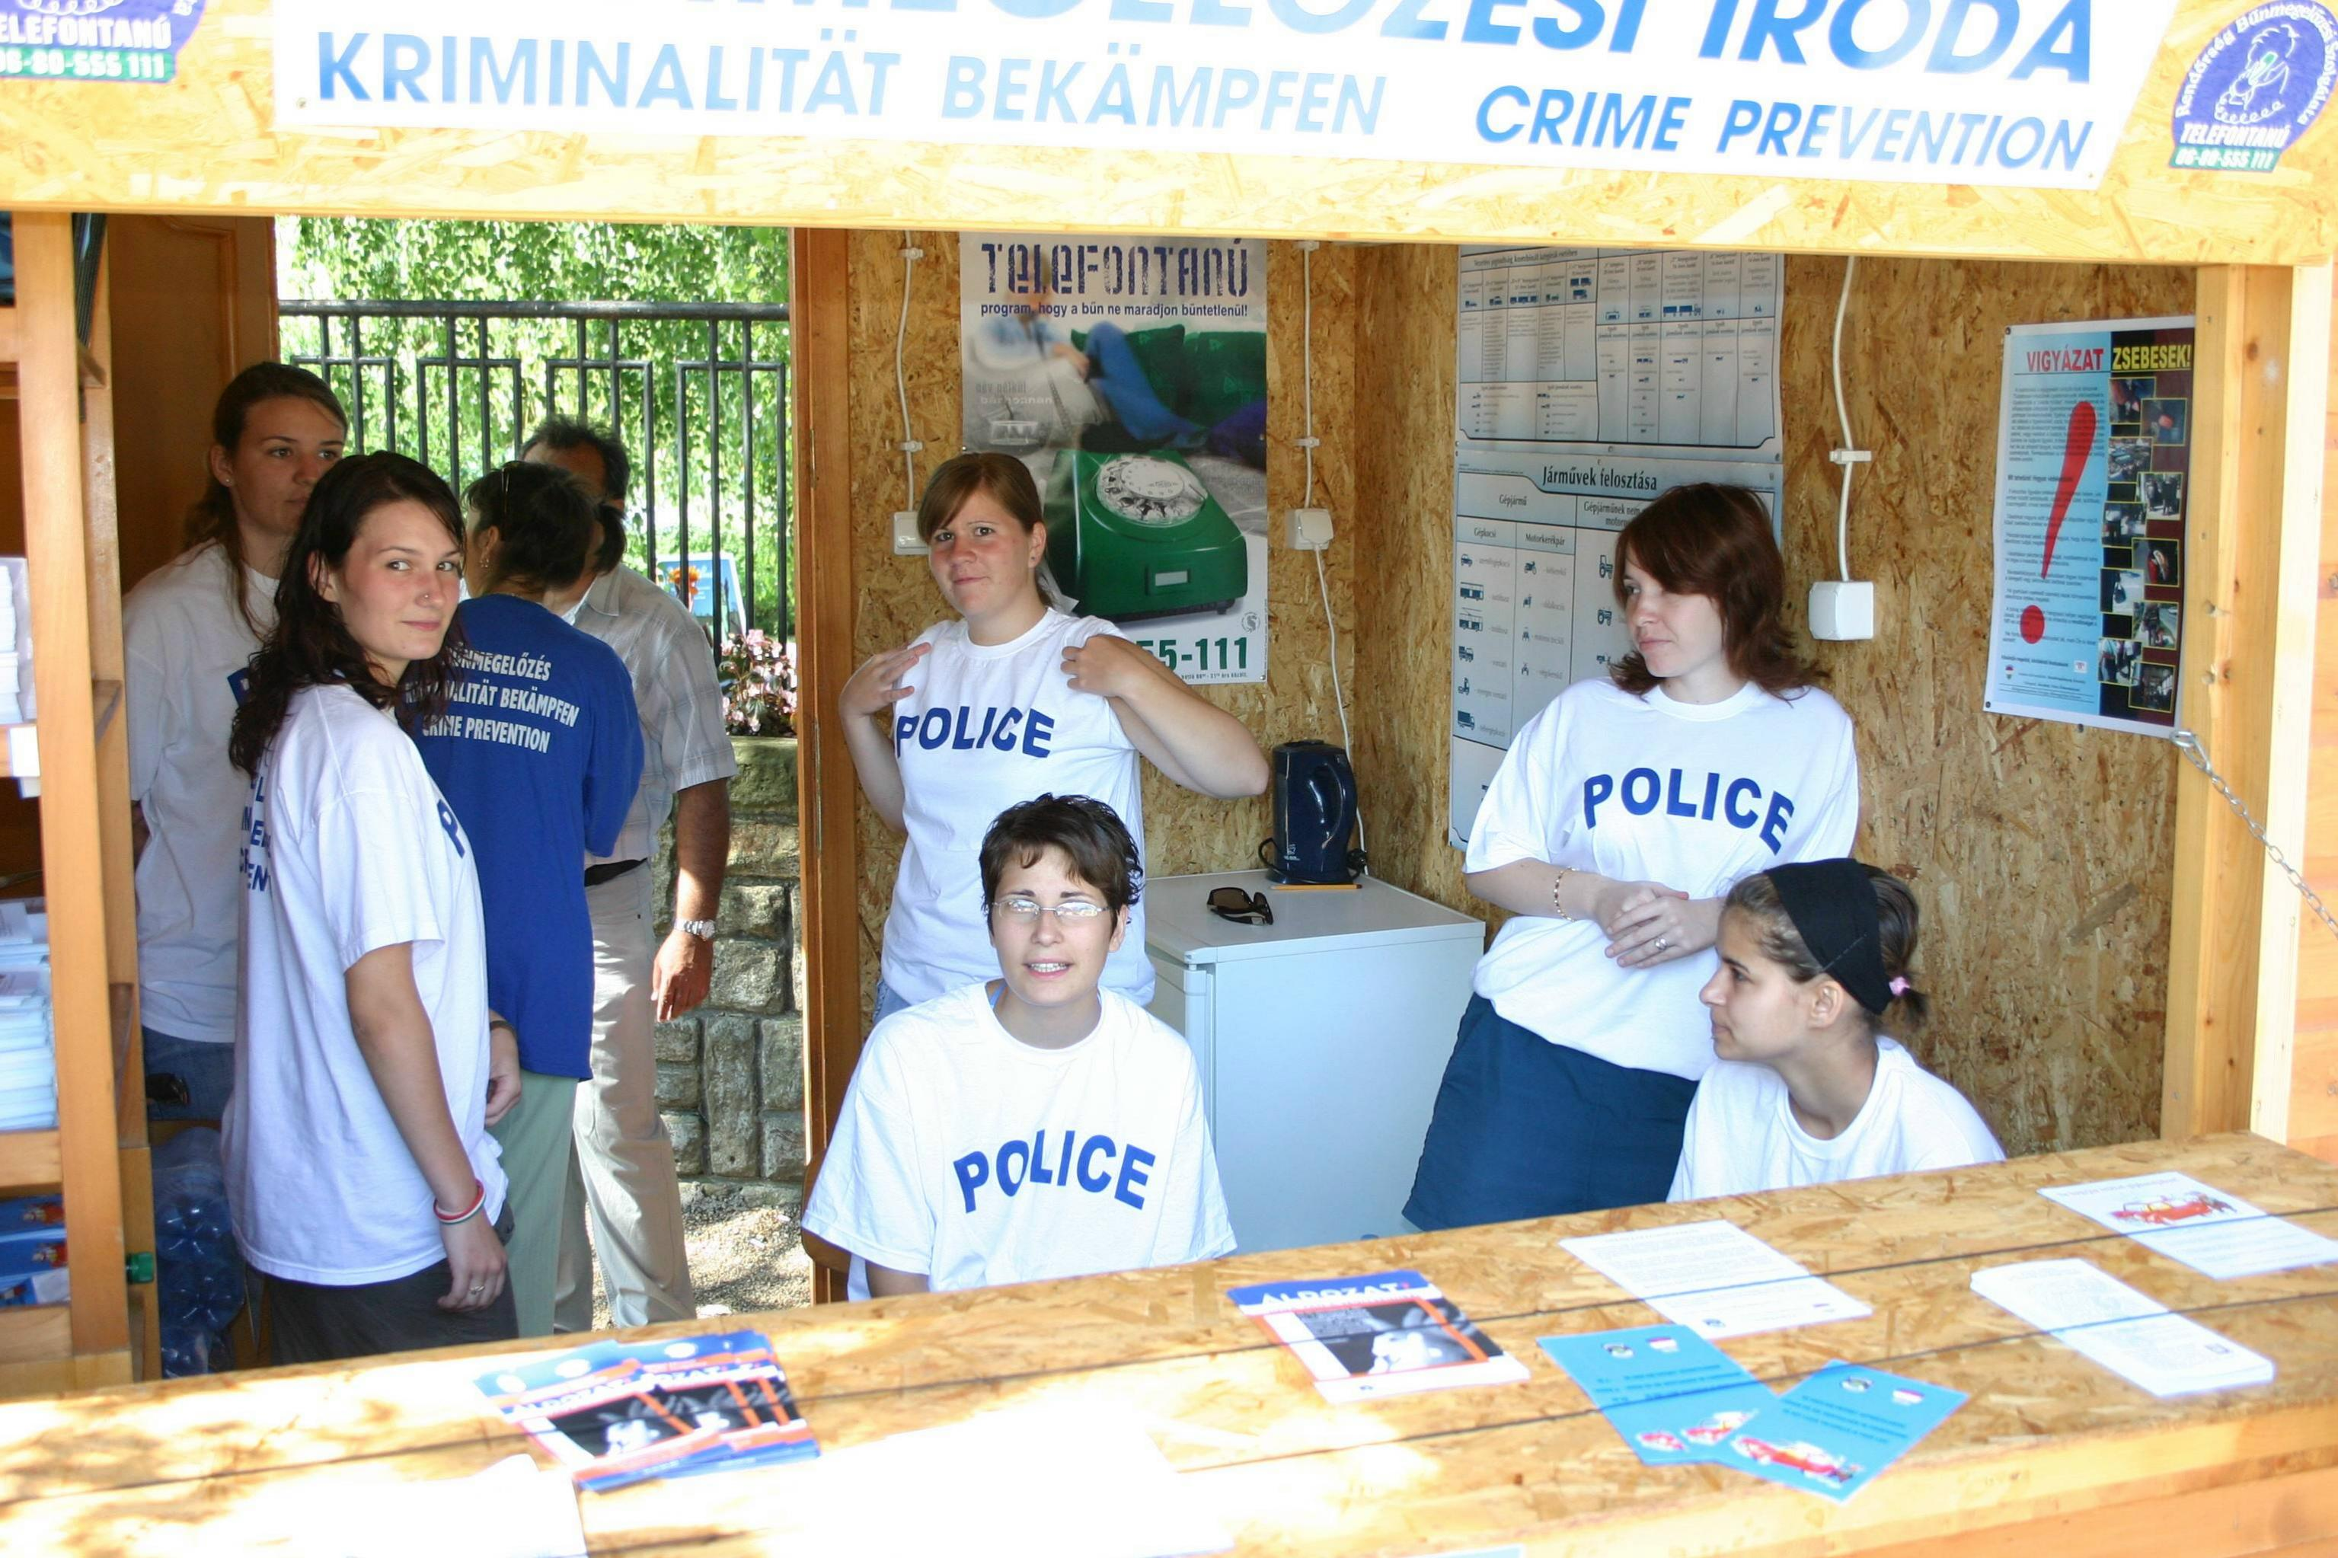

Működésük

A strandokra fókuszáló irodák működtetésében rendőri irányítás mellett középiskolás és főiskolás diákok segédkeznek. Az irodák nyitva tartása délelőtt 10 órától este 18 óráig tart, illetve a rendezvényekhez is igazodik. Két nyelven beszélő tolmácsok is szolgálnak mellettük. Konkrét intézkedési jogkörük nincs, ők a rendőrök meghosszabbított kezei, és megsokszorozott szemei, akik minden gyanús körülményt azonnal jeleznek.

A fiatalok zömmel a kortárssegítő képzésben részt vevő középiskolások közül kerülnek ki, s a nyári bűnmegelőzési irodai munkájukat megelőzően többnapos felkészítő táborozáson vesznek részt. Tevékenységük önkéntes, számukra az étkezés biztosított, illetve strandolhatnak, hajózhatnak is.

Az iroda munkatársai az idegenforgalmilag és bűnügyileg frekventált helyeken (a városi strandokon, parkolókban, piacokon, a sétáló utcán, a kerékpárút mentén) fordulnak meg elsősorban, gyalogosan és kerékpárral.

Ellenőrzik a strandokat, odamennek a plédeknél tartózkodókhoz, szóróanyagot adnak nekik, felhívják figyelmüket a lopásokra. Ügyelnek az őrizetlenül hagyott holmikra, jobb ha ők látják meg először, s nem a tolvaj. A bűnelkövetőket nagyon zavarja a POLICE feliratú pólókban szolgálatot ellátó diákok jelenléte, ami nagy bűnmegelőzési hatékonysággal bír. Zalakaroson előfordult, hogy a gyanúsan viselkedő személy a strandra érve át sem öltözött, hanem miután meglátta a diákjárőröket, azonnal továbbállt. Napközben természetesen a strand környékén többször járőröznek rendőrök is.

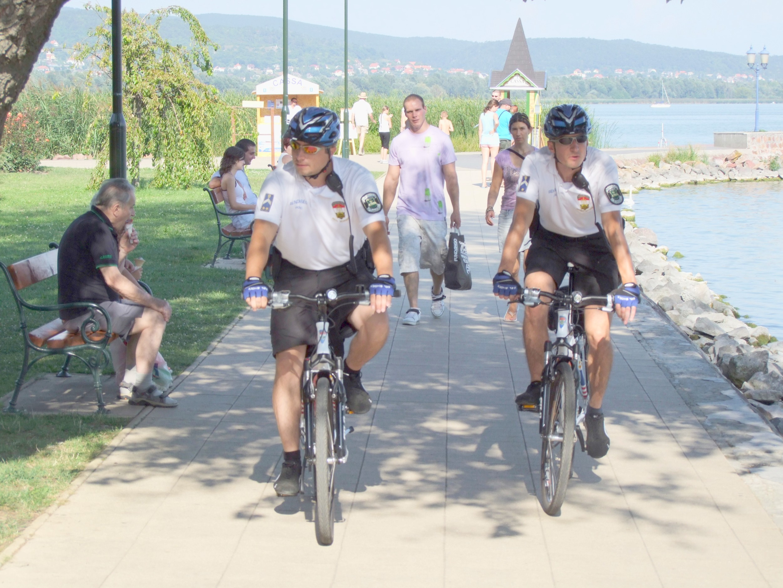

A parkolókban az autókra szórólapot tesznek a fiatalok. Főleg a lehúzott ablakú, lezáratlan járművekre figyelnek, míg annak tulajdonosa nem érkezik vissza. A strandi hangosbemondón kérik meg a feledékeny autóst, hogy fáradjon autójához. Piacnapokon főleg a piac területén, illetve a sétáló utcán látnak el szolgálatot a zseblopások, alkalmi lopások megelőzése érdekében.
Többször is segítettek

Zalakaroson gépkocsifeltörést is meghiusítottak az iroda munkatársai 2011 júliusában. Egy éppen a vízben tartózkodó német család csomagjai közül egy női táskát vitt magával a tolvaj. A táskában benne volt az autó indítókulcsa is. Viszonylag gyorsan észrevette a sértett a lopást, amit jelzett a kortárssegítők felé. A tolmács segítségével a parkolóba siettek, hogy ellenőrizzék a gépkocsit. Az elkövető éppen a jármű kinyitásával volt elfoglalva, amikor észrevette, hogy POLICE feliratú pólóban közelednek felé. Nem várva meg a teljes leleplezést elmenekült a helyszínről, a gépkocsiból és a táskából viszont így nem tűnt el érték.

Tavaly július közepén Keszthelyen, a Városi Strand biztonsági őrei szóltak a bűnmegelőzőknek, hogy német nagyszülők kérték segítségüket, mivel 6 éves unokájuk eltűnt. A kortárs segítők rendőri irányítás mellett lázas keresésbe fogtak, s egyikük meg is találta a kislányt, aki ez idő alatt a Balaton partján homokozott. Egy másik alkalommal pedig a pavilonsoron egy rosszul lett középiskolás fiút vettek észre, akihez azonnal mentőt hívtak.

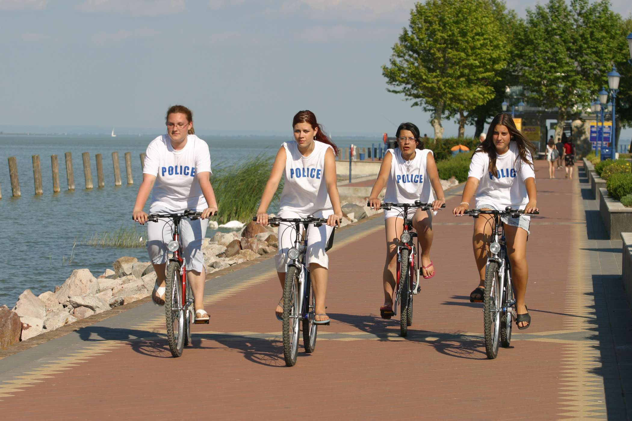

Kedvező statisztikák

A nyári bűnmegelőzési irodák hatékonyságát nehéz egzakt számokkal jellemezni, azaz hogy hány lopást, gépkocsi-feltörést előztek meg. Mindenesetre az autóban, pléd mellett őrizetlenül hagyott értékek tulajdonosai hálásak lehetnek, mivel voltak, akik figyeltek elhagyott holmijaikra, illetve azok is, akiknek konkrét segítséget nyújtottak, amikor rászorultak. Emellett az illetékes önkormányzatok, valamint a strandolók, a nyaraló állampolgárok is elismeréssel nyilatkoznak a programról.

Csak Keszthelyen átlagosan heti 100 „jócselekedetet” jegyeztek be az eseménynaplóba. Itt az iroda első megnyitási évében felére esett vissza az ellenőrzött strandok (Városi, Helikon, Libás) környezetében elkövetett bűncselekmények száma, tavaly pedig mindössze egy kerékpárlopás történt a diákok szolgálati ideje alatt.

Zalakaroson a strandi lopásokat tekintve első években ugyancsak feleződtek a számok, a tavalyi évben pedig a fent tárgyalton kívül sem a zalakarosi, sem a nagykanizsai strandon nem történt regisztrált tulajdon elleni szabálysértés, illetve bűncselekmény, tekintve. A zalaegerszegi Aquacity vonatkozásában is hasonló tapasztalatokról lehet beszámolni.

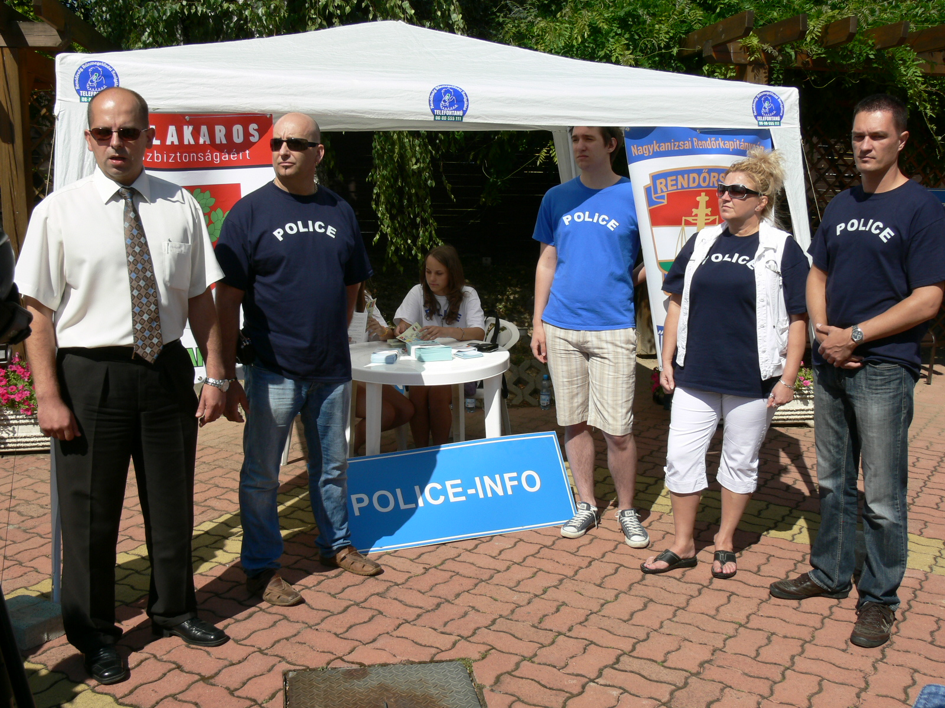

Pályakép

A diákok között többen is voltak 2011-ben is olyanok, akik már előző években is dolgoztak az irodában. Az, hogy újra jöttek, sokat elárul abból, hogy tetszik nekik ez a munka. Többen a középiskola elvégzése után rendőri pályára szeretnének menni, ezért jelentkeztek a Rendőrtiszti Főiskolára, illetve a tiszthelyettes képző iskolába. Volt, aki tavaly már hivatásos rendőrként tért vissza Zalába.

A nyári szezonon kívül

A kortárssegítők egyébként egész évben nagy segítséget jelentenek a rendőrkapitányságok munkájában. Egyrészt havonta egy alkalommal találkozót szerveznek számukra, ahol témához kapcsolódó filmeket nézhetnek meg, kommunikációs és egyéb új ismereteket kapnak, karácsonyi diszkót szerveznek számukra.

Ők pedig tovább segítik a bűnmegelőzési munkát: előadásokat tartanak a korosztályuknak, valamint az általános iskolákban. Szórólapoznak Minden-szentek, illetve a karácsonyi, húsvéti nagybevásárlások idején, vagyonvédelmi járőrszolgálatot látnak el a frekventált területeken.

Egyik legfontosabb része a „munkájuknak”, hogy észreveszik, ha valaki a környezetükben bajba kerül, igyekeznek megoldást találni, s ha nem megy, bátran kérik a segítő szervezetek közreműködését.

Zala Megyei Rendőr-főkapitányság
Bűnmegelőzési Osztálya

